

*Национальный исследовательский университет ИТМО   
(Университет ИТМО)*

*Факультет систем управления и робототехники*

Дисциплина: Нелинейные системы управления

**Отчет по выполнению задания №1.**

Студент:

*Евстигнеев Д.М.*

Группа: *R34423*

Преподаватель:

*Зименко К.А.*

Санкт-Петербург

2022

**Задача:** для каждой системы найти все точки равновесия и определить тип каждого изолированного состояния. Численно построить фазовый портрет и сравнить с полученными результатами.

**Дано:**

$\left\{\begin{aligned}\dot{x_{1}}=-x_{1}+2x_{1}^{3}+x_{2} \\ \dot{x_{2}}=-x_{1}-x_{2} \end{aligned}\right.$

$\left\{\begin{aligned}\dot{x_{1}}=x_{1}+x_{2}x_{1} \\ \dot{x_{2}}=-x_{2}+x_{2}^{2}+ x_{2}x_{1}-x_{1}^{3} \end{aligned}\right.$

$\left\{\begin{aligned}\dot{x_{1}}={-x}_{2} \\ \dot{x_{2}}=-x_{1}+x_{2}-x_{1}^{2}x_{2}+0.1x_{1}^{4}x_{2} \end{aligned}\right.$

$\left\{\begin{aligned}\dot{x_{1}}={(x}_{1}-x_{2})(1- x_{1}^{2}-x_{2}^{2} ) \\ \dot{x_{2}}={(x}_{1}+x_{2})(1- x_{1}^{2}-x_{2}^{2} ) \end{aligned}\right.$

$\left\{\begin{aligned}\dot{x_{1}}=-x_{1}^{3}+x_{2} \\ \dot{x_{2}}=x_{1}+x_{2}^{3} \end{aligned}\right.$

**Выполнение**:

**№1.**

$$\left\{\begin{aligned}\dot{x_{1}}=-x_{1}+2x_{1}^{3}+x_{2} \\ \dot{x_{2}}=-x_{1}-x_{2} \end{aligned}\right.$$

Найдем точки равновесия:

$$\left\{\begin{aligned}\dot{x_{1}}=-x_{1}+2x_{2}^{3}+x_{2}=0 \\ \dot{x_{2}}=-x_{1}-x_{2}=0\end{aligned}\right.$$

$$v_{0}=\left[{0 \atop 0}\right]$$

$$v_{1}=\left[{1 \atop -1}\right]$$

$$v_{2}=\left[{-1 \atop 1}\right]$$

Найдем собственные числа через Якобиан:

$$J=\left[\begin{matrix}\frac{∂\dot{x_{1}}}{x_{1}} & \frac{∂\dot{x_{1}}}{x_{2}} \\ \frac{∂\dot{x_{2}}}{x_{1}} & \frac{∂\dot{x_{2}}}{x_{2}}\end{matrix}\right]=\left[\begin{matrix}-1+6x_{1}^{2} & 1 \\ -1 & -1\end{matrix}\right]$$

подставим значения *v* в *J*

$$J_{0}=\left[\begin{matrix}-1 & 1 \\ -1 & -1\end{matrix}\right]$$

$$λ_{1,2}=-1±i$$

$$J_{1}=\left[\begin{matrix}5 & 1 \\ -1 & -1\end{matrix}\right]$$

$$λ_{1}=4.828$$

$$λ_{2}= -0.828$$

$$J_{2}=\left[\begin{matrix}5 & 1 \\ -1 & -1\end{matrix}\right]$$

$$λ_{1}=4.828$$

$$λ_{2}= -0.828$$

Значит:

Положение $v_{0}-устойчивый фокус$, $v_{1,2}-седло$

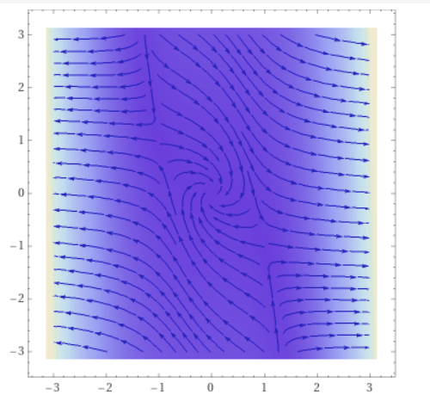

Рисунок 1 – Фазовый портрет

**№2.**

$$\left\{\begin{aligned}\dot{x_{1}}=x_{1}+x_{2}x_{1} \\ \dot{x_{2}}=-x_{2}+x_{2}^{2}+ x_{2}x_{1}-x_{1}^{3} \end{aligned}\right.$$

Найдем точки равновесия:

$$\left\{\begin{aligned}\dot{x_{1}}=x_{1}+x_{2}x_{1}=0 \\ \dot{x_{2}}=-x_{2}+x_{2}^{2}+ x_{2}x_{1}-x_{1}^{3}=0 \end{aligned}\right.$$

$$v_{0}=\left[{0 \atop 0}\right]$$

$$v_{1}=\left[{0 \atop 1}\right]$$

$$v_{2}=\left[{1 \atop -1}\right]$$

Найдем собственные числа через Якобиан:

$$J=\left[\begin{matrix}\frac{∂\dot{x_{1}}}{x_{1}} & \frac{∂\dot{x_{1}}}{x_{2}} \\ \frac{∂\dot{x_{2}}}{x_{1}} & \frac{∂\dot{x_{2}}}{x_{2}}\end{matrix}\right]=\left[\begin{matrix}1+x_{2} & x_{1} \\ x_{2}-3x_{1}^{2} & -1+2x_{2}+x_{1}\end{matrix}\right]$$

подставим полученные *v* в *J*

$$J_{0}=\left[\begin{matrix}1 & 0 \\ 0 & -1\end{matrix}\right]$$

$$λ_{1,2}=±1$$

$$J_{1}=\left[\begin{matrix}2 & 0 \\ 1 & 1\end{matrix}\right]$$

$$λ_{1}=1$$

$$λ_{2}= 2$$

$$J_{2}=\left[\begin{matrix}0 & 1 \\ -4 & -2\end{matrix}\right]$$

$$λ_{1,2}-1±1.732i$$

Значит:

Положение $v_{2}-устойчивый фокус$, $v_{1}-$ неустойчивый узел $,{ v}_{0}-седло,$

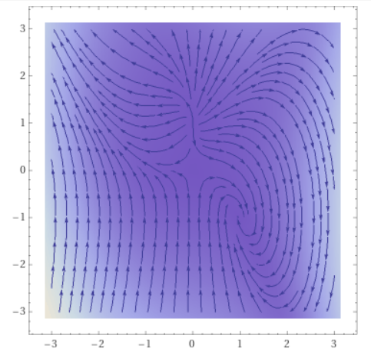

Рисунок 2 – Фазовый портрет

**№3.**

$$\left\{\begin{aligned}\dot{x_{1}}={-x}_{2} \\ \dot{x_{2}}=-x_{1}+x_{2}-x_{1}^{2}x_{2}+0.1x_{1}^{4}x_{2} \end{aligned}\right.$$

Найдем точки равновесия:

$$\left\{\begin{aligned}\dot{x_{1}}={-x}_{2}=0 \\ \dot{x_{2}}=-x_{1}+x_{2}-x_{1}^{2}x_{2}+0.1x_{1}^{4}x_{2}=0 \end{aligned}\right.$$

$$v_{0}=\left[{0 \atop 0}\right]$$

Найдем собственные числа через Якобиан:

$$J=\left[\begin{matrix}\frac{∂\dot{x_{1}}}{x_{1}} & \frac{∂\dot{x_{1}}}{x_{2}} \\ \frac{∂\dot{x_{2}}}{x_{1}} & \frac{∂\dot{x_{2}}}{x_{2}}\end{matrix}\right]=\left[\begin{matrix}0 & -1 \\ -1-2x_{2}x_{1}+0.4x_{1}^{3}x_{2} & 1-x_{1}^{2}+0.1x_{,1}^{4}\end{matrix}\right]$$

подставим значение *v* в *J*

$$J_{0}=\left[\begin{matrix}0 & -1 \\ -1 & 1\end{matrix}\right]$$

$$λ_{1}=-0.618,λ_{2}=1.618$$

Значит:

Положение $v_{0}-седло$

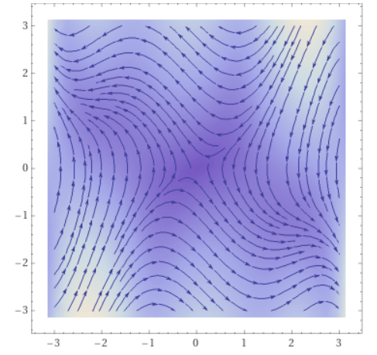

Рисунок 3 – Фазовый портрет

**№4.**

$$\left\{\begin{aligned}\dot{x_{1}}={(x}_{1}-x_{2})(1- x_{1}^{2}-x_{2}^{2} ) \\ \dot{x_{2}}={(x}_{1}+x_{2})(1- x_{1}^{2}-x_{2}^{2} ) \end{aligned}\right.$$

Найдем точки равновесия:

$$\left\{\begin{aligned}\dot{x_{1}}={(x}_{1}-x_{2})(1- x_{1}^{2}-x_{2}^{2} )=0 \\ \dot{x_{2}}={(x}_{1}+x_{2})\left(1- x_{1}^{2}-x_{2}^{2} \right)=0 \end{aligned}\right.$$

$$v_{0}=\left[{0 \atop 0}\right]$$

$$v_{1}=\left[{-1 \atop 0}\right]$$

$$v_{2}=\left[{1 \atop 0}\right]$$

Найдем собственные числа через Якобиан:

$J=\left[\begin{matrix}\frac{∂\dot{x_{1}}}{x_{1}} & \frac{∂\dot{x_{1}}}{x_{2}} \\ \frac{∂\dot{x_{2}}}{x_{1}} & \frac{∂\dot{x_{2}}}{x_{2}}\end{matrix}\right]=\left[\begin{matrix}1- x_{1}^{2}-x_{2}^{2}-2x_{1}{(x}_{1}-x_{2}) & -1+ x_{1}^{2}+x_{2}^{2}-2x_{2}{(x}_{1}-x_{2}) \\ 1- x_{1}^{2}-x_{2}^{2}-2x_{1}{(x}_{1}+x_{2}) & 1- x_{1}^{2}-x_{2}^{2}-2x_{2}{(x}_{1}+x_{2})\end{matrix}\right]$

подставим значения *v* в *J*

$$J_{0}=\left[\begin{matrix}1 & -1 \\ 1 & 1\end{matrix}\right]$$

$$λ_{1,2}=1±i$$

$$J_{1}=\left[\begin{matrix}2 & 0 \\ 1 & 1\end{matrix}\right]$$

$$λ_{1}=-3.237$$

$$λ_{2}= 1.236$$

$$J_{2}=\left[\begin{matrix}0 & 1 \\ -4 & -2\end{matrix}\right]$$

$$λ_{1}=-3.237$$

$$λ_{2}= 1.236$$

Значит:

Положение $v_{0}-неустойчивый фокус$, $v_{1,2}-седло$

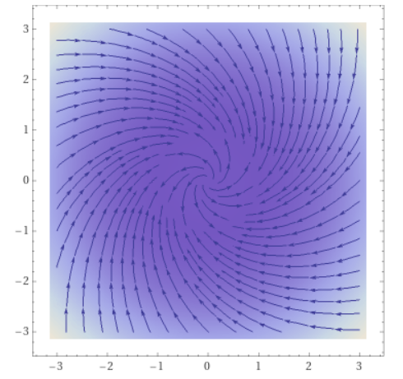

Рисунок 4 – Фазовый портрет

**№5.**

$$\left\{\begin{aligned}\dot{x_{1}}=-x_{1}^{3}+x_{2} \\ \dot{x_{2}}=x_{1}+x_{2}^{3} \end{aligned}\right.$$

Найдем точки равновесия:

$$\left\{\begin{aligned}\dot{x_{1}}=-x_{1}^{3}+x_{2}=0 \\ \dot{x_{2}}=x_{1}+x_{2}^{3}=0 \end{aligned}\right.$$

$$v_{0}=\left[{0 \atop 0}\right]v_{1}=\left[{1 \atop 1}\right]v_{2}=\left[{-1 \atop -1}\right]$$

Найдем собственные числа через Якобиан:

$$J=\left[\begin{matrix}\frac{∂\dot{x_{1}}}{x_{1}} & \frac{∂\dot{x_{1}}}{x_{2}} \\ \frac{∂\dot{x_{2}}}{x_{1}} & \frac{∂\dot{x_{2}}}{x_{2}}\end{matrix}\right]=\left[\begin{matrix}3x_{1}^{2} & 1 \\ 1 & 3x_{2}^{2}\end{matrix}\right]$$

$$J_{0}=\left[\begin{matrix}1 & 0 \\ 0 & -1\end{matrix}\right]$$

$$λ_{1}=1$$

$$λ_{2}= -1$$

$$J_{1}=\left[\begin{matrix}2 & 0 \\ 1 & 1\end{matrix}\right]$$

$$λ_{1}=-4$$

$$λ_{2}= -2$$

$$J_{2}=\left[\begin{matrix}0 & 1 \\ -4 & -2\end{matrix}\right]$$

$$λ_{1}=-4$$

$$λ_{2}= -2$$

Значит:

Положение $v_{1,2}-устойчивый узел$, $v_{0}-седло$

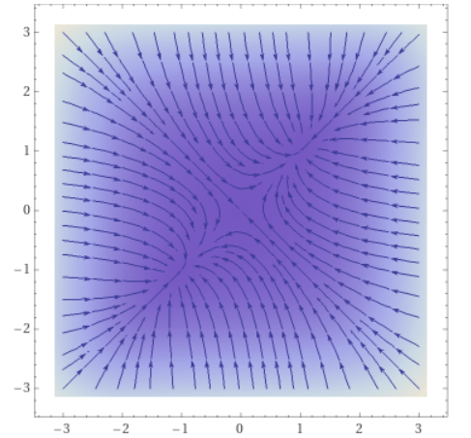

Рисунок 5 – Фазовый портрет

**Вывод:**

В ходе выполнения данной работы, для каждой системы нашли все точки равновесия и определили тип каждого изолированного состояния